第四部分 电磁感应
专题4.17 双导体棒切割磁感线问题（提高篇）
一．选择题
1．（6分）（2019湖北鄂东南省级示范性高中教学联盟模拟）如图所示，水平面内足够长的光滑“凸”形电阻可忽略的金属导轨左侧宽度为L₁，右侧宽度为L₂，且L₁＝2L₂，有两个材料相同，质量均为m导体棒静止在导轨上，垂直于导轨所在平面向上的磁场磁感应强度大小为B，现给导体棒I一初速度v₀使其沿水平方向开始运动直至达到稳定状态，整个过程导体棒I一直在左侧导轨部分，下面说法正确的是（ ）
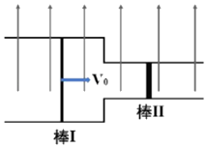
- 导体棒I达到稳定状态时速度为 B．导体棒I达到稳定状态时速度为
C．整个过程中通过导体棒Ⅱ的电荷量为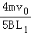 D．整个过程中导体棒Ⅱ上产生的焦耳热为mv
2．(2018·枣庄模拟)如图所示，间距为l的光滑平行金属导轨平面与水平面之间的夹角θ＝30°，导轨电阻不计。正方形区域abcd内匀强磁场的磁感应强度为B，方向垂直于导轨平面向上。甲、乙两金属杆电阻相同、质量均为m，垂直于导轨放置。起初甲金属杆位于磁场上边界ab处，乙位于甲的上方，与甲间距也为l。现将两金属杆同时由静止释放，从此刻起，对甲金属杆施加沿导轨的拉力，使其始终以大小为a＝g的加速度向下做匀加速运动。已知乙金属杆刚进入磁场时做匀速运动，重力加速度为g，则下列说法正确的是( )
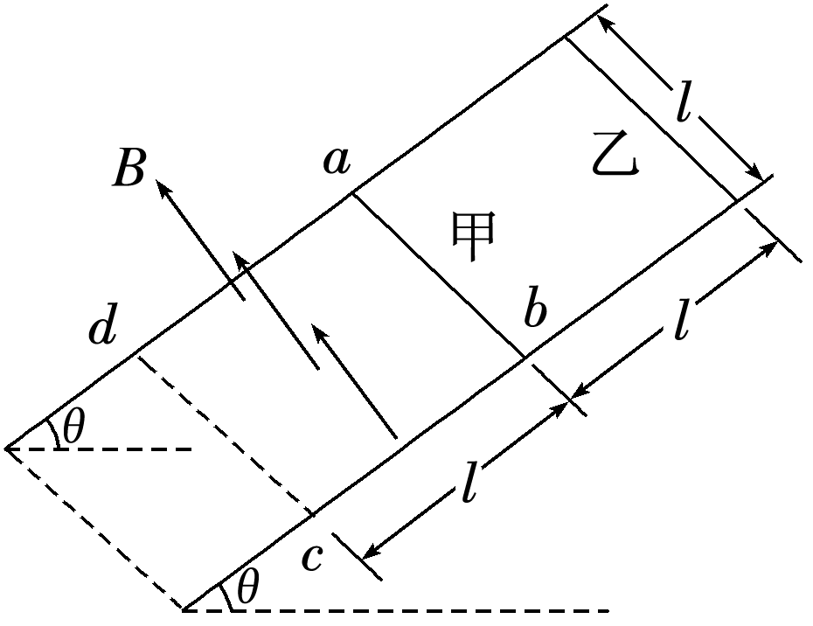
A．每根金属杆的电阻R＝
B．甲金属杆在磁场区域运动过程中，拉力对其做的功在数值上等于电路中产生的焦耳热
C．乙金属杆在磁场区域运动过程中，安培力的功率是P＝mg
D．从乙金属杆进入磁场直至其离开磁场过程中，回路中通过的电量为Q＝
3.(多选)一空间有垂直纸面向里的匀强磁场B，两条电阻不计的平行光滑导轨竖直放置在磁场内，如图2所示，磁感应强度B＝0.5 T，导体棒ab、cd长度均为0.2 m，电阻均为0.1 Ω，重力均为0.1 N，现用力向上拉动导体棒ab，使之匀速上升(导体棒ab、cd与导轨接触良好)，此时cd静止不动，则ab上升时，下列说法正确的是( )
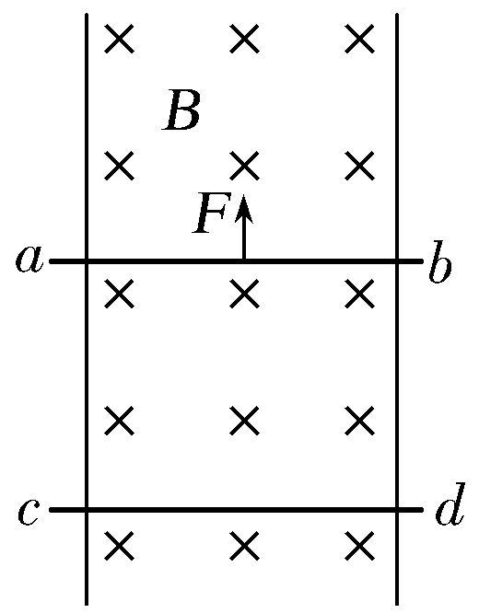
A.ab受到的拉力大小为2 N
B.ab向上运动的速度为2 m/s
C.在2 s内，拉力做功，有0.4 J的机械能转化为电能
D.在2 s内，拉力做功为0.6 J
二．计算题
1．（6分）（2019湖北武汉武昌5月调研）如图的水平、光滑金属导轨在同一水平面上，间距分别为L和，间距为L的导轨有一小段左右断开，为使导轨上的金属棒能匀速通过断开处，在此处铺放了与导轨相平的光滑绝缘材料（图中的虚线框处）。质量为m、电阻为R_{l}的均匀金属棒ab垂直于导轨放置在靠近断开处的左侧，另一质量也为m、电阻为R₂的均匀金属棒cd垂直于导轨放置在间距为的导轨左端。导轨MN和PQ、M′N′和P′Q′都足够长，所有导轨的电阻都不计。电源电动势为E、内阻不计。整个装置所在空间有竖直方向的、磁感应强度为B的匀强磁场。闭合开关S，导体棒ab迅即获得水平向右的速度v₀并保持该速度到达断开处右侧的导轨上。求：
（1）空间匀强磁场的方向；
（2）通过电源E某截面的电荷量；
（3）从导体棒ab滑上导轨MN和PQ起至开始匀速运动止，这一过程中棒ab和棒cd组成的系统损失的机械能。
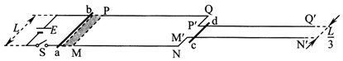
2．如图，在水平面上有两条平行导电导轨MN、PQ,导轨间距离为，匀强磁场垂直于导轨所在的平面（纸面）向里，磁感应强度的大小为B，两根金属杆1、2摆在导轨上，与导轨垂直，它们的质量和电阻分别为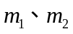和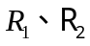,两杆与导轨接触良好，与导轨间的动摩擦因数为，已知：杆1被外力拖动，以恒定的速度沿导轨运动；达到稳定状态时，杆2也以恒定速度沿导轨运动，导轨的电阻可忽略，求此时杆2克服摩擦力做功的功率。
M 2 1 N

P Q
3.（18分）两根平行的金属导轨，固定在同一水平面上，磁感B=0.50T的匀强磁场与导轨所在平面垂直，导轨的电阻很小，可不计。导轨间的距离l=0.20m。两根质量均为m=0.10kg的平行杆甲、乙可在导轨上无摩擦地滑动，滑动过程中与导轨保持垂直，每根金属杆的为电阻R=0.50Ω，在t=0时刻，两杆都处于静止状态。现有一与导轨平行，大小为0.20N的作用于金属杆甲上，使金属杆在导轨上滑动。经过t=0.5s，金属杆甲的加速度a=1.37m/s²，问此时两金属杆的速度各为多少？
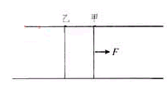
4.（2019湖北武昌实验中学高考适应性考试）如图所示中和为在同一竖直平面内的金属导轨，处在磁感应强度为B的匀强磁场中，磁场方向垂直导轨所在的平面（纸面）向里。导轨的段与段是竖直的，距离为段与段也是竖直的，距离为和为两根用不可伸长的绝缘轻线相连的金属细杆，质量分别为m₁和m₂，它们都垂直于导轨并与导轨保持光滑接触。两杆与导轨构成的回路的总电阻为R。F为作用于金属杆上的竖直向上的恒力。已知两杆运动到图示位置时，已匀速向上运动，求此时作用于两杆的重力的功率的大小和回路上的热功率。
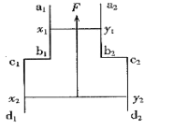
5.如图所示，两根平行的金属导轨，固定在同一水平面上，磁感应强度B＝0.50 T的匀强磁场与导轨所在平面垂直，导轨的电阻很小，可忽略不计。导轨间的距离l＝0.20 m。两根质量均为m＝0.10 kg的平行金属杆甲、乙可在导轨上无摩擦地滑动，滑动过程中与导轨保持垂直，每根金属杆的电阻为R＝0.50 Ω。在t＝0时刻，两杆都处于静止状态。现有一与导轨平行、大小为0.20 N的恒力F作用于金属杆甲上，使金属杆在导轨上滑动。经过t＝5.0 s，金属杆甲的加速度为a＝1.37 m/s²，问此时两金属杆的速度各为多少？
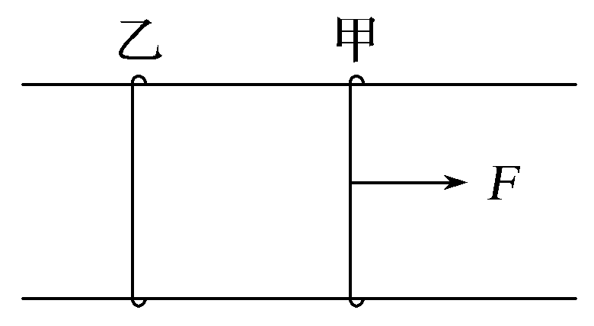
6.两根足够长的固定的平行金属导轨位于同一水平面内，两导轨间的距离为l。导轨上面横放着两根导体棒ab和cd，构成矩形回路，如图所示。两根导体棒的质量皆为m，电阻皆为R，回路中其它部分的电阻可不计。在整个导轨平面内都有竖直向上的匀强磁场，磁感应强度为B。设两导体棒均可沿导轨无摩擦地滑行，开始时，棒cd静止，棒ab有指向棒cd的初速度v₀。若两导体棒在运动中始终不接触，求：
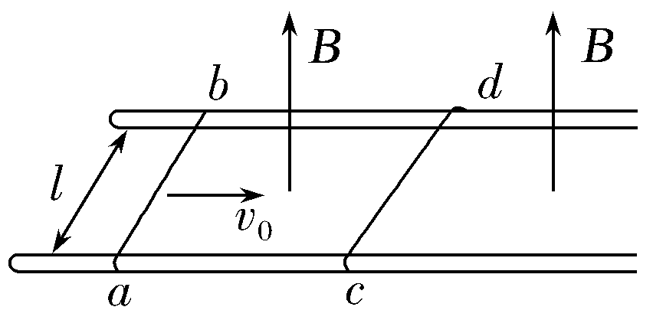
(1)在运动中产生的焦耳热最多是多少？
(2)当棒ab的速度变为初速度的时，棒cd的加速度是多大？
7.如图所示，两根足够长的平行金属导轨固定在倾角θ＝30°的斜面上，导轨电阻不计，间距L＝0.4 m，导轨所在空间被分成区域Ⅰ和Ⅱ，两区域的边界与斜面的交线为MN。Ⅰ中的匀强磁场方向垂直斜面向下，Ⅱ中的匀强磁场方向垂直斜面向上，两磁场的磁感应强度大小均为B＝0.5 T。在区域Ⅰ中，将质量m₁＝0.1 kg、电阻R₁＝0.1 Ω的金属条ab放在导轨上，ab刚好不下滑。然后，在区域Ⅱ中将质量m₂＝0.4 kg，电阻R₂＝0.1 Ω的光滑导体棒cd置于导轨上，由静止开始下滑。cd在滑动过程中始终处于区域Ⅱ的磁场中，ab、cd始终与导轨垂直且两端与导轨保持良好接触，取g＝10 m/s²，问：
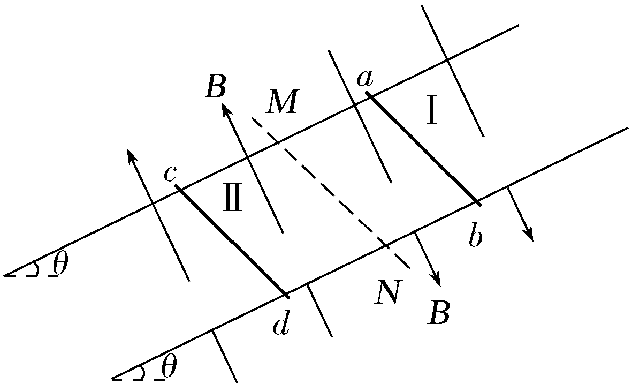
(1)cd下滑的过程中，ab中的电流方向；
(2)ab刚要向上滑动时，cd的速度v多大？
(3)从cd开始下滑到ab刚要向上滑动的过程中，cd滑动的距离x＝3.8 m，此过程中ab上产生的热量Q是多少？

